**ΑΠΟΚΡΙΕΣ ΣΤΟ “ΜΑΡΓΑΡΙΤΑΡΙ ΤΩΝ ΒΑΛΚΑΝΙΩΝ”**

3 ΗΜΕΡΗ ΕΚΔΡΟΜΗ ΣΤΗΝ ΒΥΖΑΝΤΙΝΗ ΟΧΡΙΔΑ ΜΟΝΑΣΤΗΡΙ – ΟΣΙΟΣ ΝΑΟΥΜ – ΣΤΡΟΥΓΚΑ



**ΑΠΟ 01 ΕΩΣ 03 ΜΑΡΤΙΟΥ 2025**

**1η ΗΜΕΡΑ: ΣΑΒΒΑΤΟ** **01-03-2025 ΑΛΕΞΑΝΔΡΟΥΠΟΛΗ – ΟΧΡΙΔΑ**

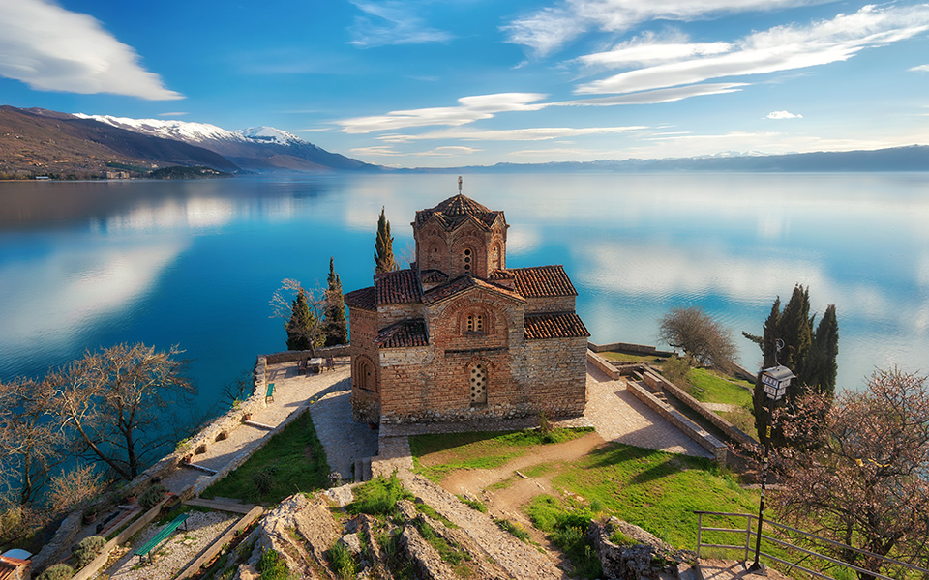 Αναχώρηση από τη στοά Επιμελητηρίου στις 06:30 το πρωί, με ολιγόλεπτη στάση για ξεκούραση στην Μουσθένη, και μέσω ΈΔΕΣΣΑΣ άφιξη στο συνοριακό φυλάκιο της ΝΙΚΗΣ. Διέλευση συνόρων. Στάση στο κατάστημα αφορολογήτων ειδών. Επίσκεψη στην πόλη ΜΠΙΤΟΛΑ, το παλιό ΜΟΝΑΣΤΗΡΙ, γνωστό ως η πόλη των προξενείων αφού φιλοξενούσε 12 πρεσβείες επί Τουρκοκρατίας και ήταν μια κομψή και πλούσια εμπορική πόλη που κατοικούνταν κυρίως από Έλληνες. Θα περπατήσουμε στον πεζόδρομο Σιρόκ Σοκάκ, θα δούμε τον Πύργο του Ρολογιού που δεσπόζει στην πόλη, το παλιό ελληνικό προξενείο, τον καθεδρικό ναό του Αγίου Δημητρίου που χτίστηκε το 1830 με ένα πανέμορφο τέμπλο ντυμένο με χρυσό, τα παλιά ελληνικά αρχοντικά και το παζάρι και θα έχουμε ελεύθερο χρόνο για φαγητό. Συνεχίζουμε για την ΟΧΡΙΔΑ την “Ιερουσαλήμ των Βαλκανίων”. Κτισμένη αμφιθεατρικά πάνω σε διπλό λόφο στις ανατολικές όχθες της λίμνης, η κεραμοσκέπαστη πόλη της Οχρίδας αποτελεί τον δημοφιλέστερο τουριστικό προορισμό της χώρας. Άφιξη και τακτοποίηση στο ξενοδοχείο μας. Ελεύθερος χρόνος για ξεκούραση και μια πρώτη γνωριμία με την πόλη. Δείπνο. Διανυκτέρευση.

**2η ΗΜΕΡΑ: ΚΥΡΙΑΚΗ 02-03-2025 ΟΧΡΙΔΑ – ΟΣΙΟΣ ΝΑΟΥΜ**

Πρωινό και επίσκεψη στο μουσείο Νερού για να θαυμάσουμε τα αρχαιολογικά ευρήματα που χρονολογούνται από τον 12ο – 7ο αιώνα π.Χ. Στη συνέχεια, αναχωρούμε για το Βυζαντινό Μοναστήρι του Όσιου Ναούμ με τις εκπληκτικές τοιχογραφίες του και τη μοναδική πανοραμική θέα του στη λίμνη. Εδώ ξεκίνησαν οι Κύριλλος και Μεθόδιος, οι Έλληνες μοναχοί να διδάξουν στους Σλάβους την αλφάβητο (Κυριλλικά) και τη βίβλο. Ελεύθερος χρόνος για αγορές σε είδη λαϊκής τέχνης και κοσμήματα που κατασκευάζονται από λέπια ψαριών. Επιστροφή στην παλιά πόλη της ΟΧΡΙΔΑΣ όπου θα δούμε το μεγαλοπρεπές άγαλμα των αδερφών Κυρίλλου και Μεθοδίου. Μετά περιήγηση στα καλντερίμια, τα παλιά ελληνικά αρχοντικά, τις βυζαντινές εκκλησίες (Αγία Σοφία, Άγιος Κλήμης), το Αρχαίο Θέατρο, το μεσαιωνικό Κάστρο του Τσάρου Σαμουήλ και τα μικρομάγαζα με τα είδη Λαϊκής τέχνης και κεραμικής. Ελεύθερος χρόνος για βόλτα και ψώνια στην πόλη ή σας προτείνουμε μια αναζωογονητική κρουαζιέρα (προαιρετική) στη λίμνη με θέα τις όχθες, τις Βυζαντινές εκκλησιές και τα γραφικά χωριά. Το βράδυ Αποκριάτικο δείπνο με μουσική (ορχήστρα) για διασκέδαση. Διανυκτέρευση.

**3η ΗΜΕΡΑ: ΚΑΘΑΡA ΔΕΥΤΕΡΑ 03-03-2025 ΟΧΡΙΔΑ – ΣΤΡΟΥΓΚΑ – ΑΛΕΞΑΝΔΡΟΥΠΟΛΗ**

Πρωινό και αναχώρηση για το τουριστικό θέρετρο της ΣΤΡΟΥΓΚΑΣ, χτισμένη πάνω στη δυτική όχθη της λίμνης της Οχρίδας. Ελεύθερος χρόνος για γνωριμία της πόλης που τη χωρίζει στα δύο ο ποταμός Ντρίμ και να επισκεφθούμε το Μουσείο Φυσικής Ιστορίας. Αναχώρηση για ΕΛΛΑΔΑ. Διέλευση συνόρων ΝΙΚΗΣ και με τις απαραίτητες στάσεις για καφέ, φαγητό και ξεκούραση. Άφιξη στην πόλη μας.  **ΤΕΛΟΣ ΕΚΔΡΟΜΗΣ**.

**ΤΙΜΗ ΣΥΜΜΕΤΟΧΗΣ:**

**ΣΕ ΔΙΚΛΙΝΟ/ΤΡΙΚΛΙΝΟ: 225€, ΣΕ ΜΟΝΟΚΛΙΝΟ: 275€, ΠΑΙΔΙ ΩΣ 12 ΕΤΩΝ ΣΕ ΤΡΙΚΛΙΝΟ:175€**

  ΠΕΡΙΛΑΜΒΑΝΕΙ:

 * Μεταφορά με υπερυψωμένο κλιματιζόμενο τουριστικό λεωφορείο του γραφείου μας. * Δυο διανυκτερεύσεις στο ξενοδοχείο **“BELVEDERE”** **4** αστέρων (**Βαθμολογία στο Booking** **8,3**) σε δίκλινα δωμάτια. * Δύο πρωινά σε μπουφέ. * Δυο δείπνα (**το ένα με ορχήστρα για διασκέδαση**). * Επίσημο τοπικό ξεναγό. *  Αρχηγό – Συνοδό του γραφείου μας. * Ασφάλεια αστικής ευθύνης. * Φ.Π.Α.

# ΔΕΝ ΠΕΡΙΛΑΜΒΑΝΕΙ:

*Εισόδους μουσείων, γεύματα, ποτά, φιλοδωρήματα. *Ότι δεν αναφέρεται ή αναφέρεται προαιρετικό.

**ΑΝΑΧΩΡΗΣΕΙΣ: Ορεστιάδα 05:00, Διδυμότειχο 05:15 Κομοτηνή 07:15, Ξάνθη 08:00, Καβάλα 08:45, Δράμα 08:00**

**Ταξίδια ΚΙΚΩΝ** Βενιζέλου 68 ΑΛΕΞΑΝΔΡΟΥΠΟΛΗ.

Τηλέφωνα: 25510-88270,1,2 [***www.kikontours.gr***](http://www.kikontours.gr) ***&*** [***info@kikontours.gr***](mailto:info@kikontours.gr)

**O ΑΡΧΗΓΟΣ ΤΗΣ ΕΚΔΡΟΜΗΣ ΔΙΑΤΗΡΕΙ ΤΟ ΔΙΚΑΙΩΜΑ ΑΛΛΑΓΗΣ ΤΟΥ ΠΡΟΓΡΑΜΜΑΤΟΣ ΧΩΡΙΣ ΠΑΡΑΛΗΨΕΙΣ**

ΔΗΛΩΣΤΕ ΕΓΚΑΙΡΑ ΣΥΜΜΕΤΟΧΗ-ΘΕΣΕΙΣ ΠΕΡΙΟΡΙΣΜΕΝΕΣ

**Το καλό ταξίδι…είναι δική μας υπόθεση!!**

